Découverte littéraire et artistique : La librairie « Légende du COLIBRI »

Ce vendredi 14 Décembre 2018, nous, la classe de Littérature et Société du Lycée Félix Eboué, sommes allés à la Librairie « Légende du Colibri » à la rue Schœlcher. Pendant notre visite nous avons pu rencontrer des écrivains ainsi que des illustrateurs.

Nous nous sommes permis de leur poser des questions sur leur métier, questions auxquelles ils ont eu la bienveillance de répondre.

Alexandre LENOT
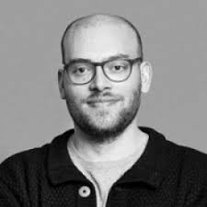,
Mr. LENOT est un écrivain de 42 ans originaire de Paris, il écrit depuis vingt ans mais a pu éditer son premier livre il y a deux mois seulement … Il a mis trois ans à écrire son livre « Ecorces vives » édité par Actes Sud. Cette histoire se passe en France dans un endroit isolé, dans une forêt sauvage. Il contient cinq personnages principaux qui fuient leurs villes par rapport à leurs problèmes personnels. Ce livre est un roman noir.
Alexandre LENOT, s’inspire de deux auteurs connus : Guy de Maupassant et Jim Harrison. Il a actuellement un livre en cours d’écriture…

Antonin VARENNE
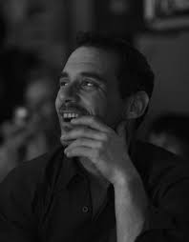
Il publie son premier livre en 2006. Antonin VARENNE a assez de succès aujourd’hui pour vivre de ses livres. Il a besoin d’un an maximum pour écrire un livre. Il vit à la campagne : cet environnement calme lui permet d’écrire paisiblement. Son plus grand succès FAKIRS parle d’une enquête autour d’un fakir qui se suicide sur scène.
Poupard
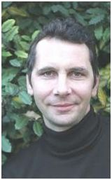
Source : (https://www.babelio.com/auteur/Alexandre-Mermin/160795) BABELIO
Poupard dessine depuis l’âge de douze ans et fait des bandes dessinées depuis vingt ans. Sa dernière B.D s’intitule Rugbymen.
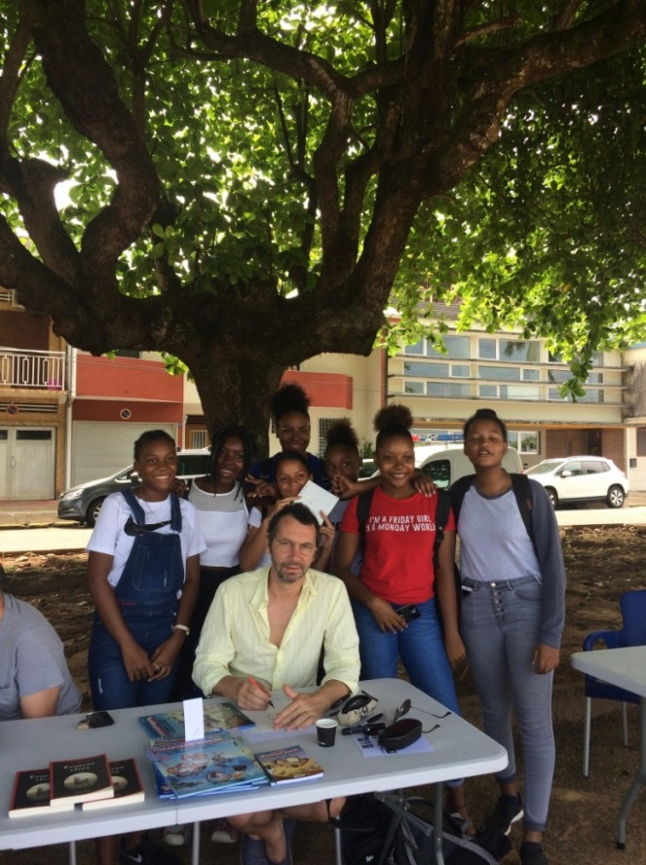

En conclusion, cette sortie nous a été bénéfique car cela nous permis d’approfondir mes connaissances, et m’a aussi aidé à comprendre le parcours des auteurs. Le fait de les rencontrer nous a donné envie de lire. Cela nous a permis d’aller plus facilement vers les gens, et de dialoguer.

Cécile ROUMIGUIERE
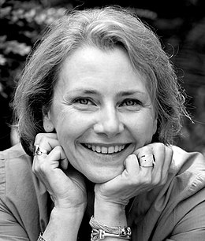
Image tirée du site “Wikipédia” (https://fr.wikipedia.org/wiki/C%C3%A9cile_Roumigui%C3%A8re)
Elle est auteure de romans et d'albums en littérature jeunesse, scénariste de spectacles tout public mais aussi réalisatrice de lectures performances.
Elle est née le 2 avril 1961 (57 ans) à Rodez en France.

Son premier roman L’école du désert est sorti en mai 2004. Ce livre parle de la scolarisation des filles dans le monde, notamment dans les pays où elles n’ont pas le droit d’aller à l’école. Pour résumer Cécile ROUMIGUERE a écrit ce livre car elle était en colère de voir que dans certains pays les filles n’ont pas le droit à l’éducation.

Marin LEDUN
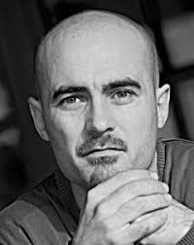
Image tirée du site “Nyctalopes” (https://www.nyctalopes.com/mon-amerique-a-moi-marin-ledun/)

C‘est un romancier, essayiste et auteur de pièce radiophonique français. Il écrit aussi des romans noir, d’anticipation, des thrillers et polars.

Il est né le 7 mai 1975 (43 ans) à Aubenas, Ardèche (France).
Après une licence en économie, il a étudié les sciences de l'information et de la communication.

Son premier roman, Modus Operandi, est accepté par quatre maisons d'édition et publié par au Diable Vauvert en 2007.
Il publie une quinzaine de romans, abordant différents sujets en prise avec l'actualité et qui lui valent plusieurs récompenses.

Sébastien MORICE
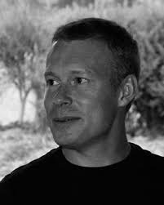
Image tirée du site “Grand Angle” (https://www.angle.fr/dessinateur-sa-bastien-morice-562.html)

Il est écrivain, né à Vannes en 1974 (44 ans). Il a commencé sa carrière à l'âge de 35 ans. Il est autodidacte et il écrit des BD de jeunesse. Cependant, il ne se destinait pas à l’écriture puisqu’il était parti pour devenir architecte : il a pour cela suivi une année d’étude aux Beaux-Arts.

Il réalise son premier album “ Le café des colonies”, adaptation BD d’une nouvelle de Maupassant intitulée Boitelle. Il a aussi dessiné pour des réalisateurs de films.

Géraldine ALIBEU
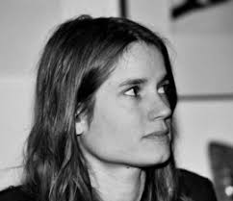
Image tirée du site “La joie de lire” (https://www.lajoiedelire.ch/auteurs/alibeu/)
C’est une illustratrice de romans jeunesse et livres pour enfants. Elle est née le 16 février 1978 (40 ans) à Echirolles (France).

Géraldine ALIBEU commence à dessiner et à bricoler dès son enfance. À l'école, elle dessine et écrit l'histoire de son institutrice en bande dessinée.
En 2001, Géraldine ALIBEU est diplômée de l'Atelier d'Illustration.

Notre avis : c’était bien, enrichissant parce que les auteurs et illustrateurs nous ont raconté leurs expériences personnelles. Nous avons fait connaissance avec eux. Cela nous a permis d’approfondir nos connaissances littéraires.

Le 14 décembre 2018, on a fait une sortie pédagogique en classe de littérature.
Nous sommes allés dans la nouvelle librairie de Cayenne.
Nous avons découvert beaucoup de nouveautés à la librairie, dans un premier temps on a observé la librairie ; on a regardé les types de livres, de romans qu’il y avait. Dans un deuxième temps on est allé en face pour rencontrer des écrivains. J’ai constaté que chacun de ces écrivains à sa façon de faire, son objectif, chacun s’illustre dans des catégories de livres différents (roman noir, bande-dessinée…)

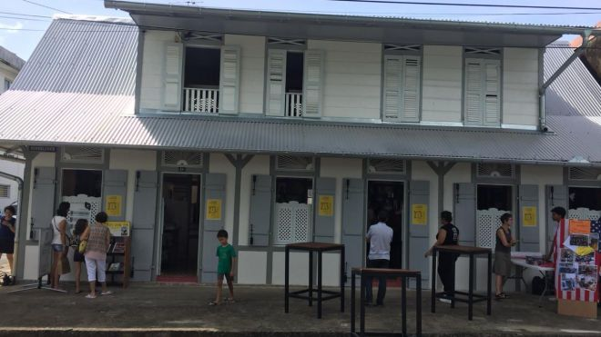

( https://la1ere.francetvinfo.fr/guyane/legende-du-colibri-nouvelle-librairie-ouvert-ses-portes-cayenne-662241.html)

Joub
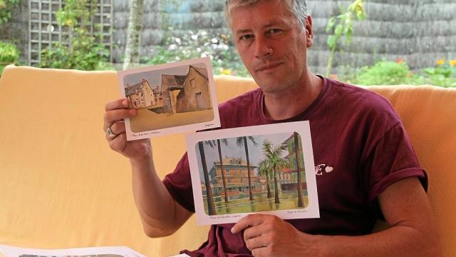
(https://www.ouest-france.fr/bretagne/tinteniac-35190/joub-expose-l-office-de-tourisme-de-rennes-5171632)

Le premier écrivain que nous avons interrogé est Mr. Marc le Grand alias Joub.
Mr. Joub est un écrivain français qui écrit des livres pour enfants (ex : Le jeune aventurier …). Il a écrit au moins 20 livres en s’inspirant de la Guyane ; il lui faut peu de choses pour créer ces livres (par exemple, un endroit paisible…). Pour devenir écrivain il a fallu qu’il fasse un bac généraliste puis 7ans d’études ; il a continué ses études en faisant une faculté de lettre. Il s’inspire du mouvement réaliste pour produire ses livres. Ce monsieur travaille beaucoup sur la jeunesse. Quand il était jeune il aimait lire des bandes-dessinés et des romans d’Emile Zola.

Franck Margerin
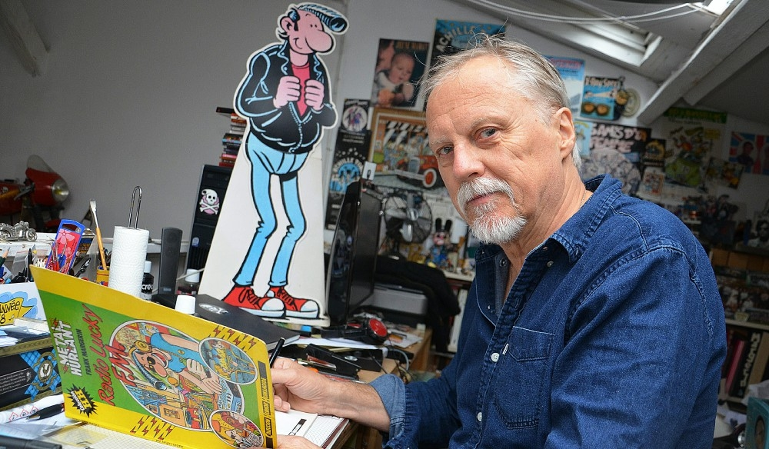
(https://www.letelegramme.fr/bretagne/bd-frank-margerin-taille-dans-le-rock-09-04-2018-11918854.php)

Le deuxième écrivain qu’on est allé questionner est Franck Margerin. C’est un auteur de bandes-dessinées et un scénariste âgé de 67 ans. Il incarne sa personne dans ses bandes-dessinées. C’est un écrivain qui a besoin de peu de choses pour créer ses œuvres ; il lui faut juste ses genoux, un ordinateur et du calme. Cet écrivain s’inspire de la vie de tous les jours pour créer sa bande-dessinée. Il transmet ses émotions à travers ses bandes-dessinées.
Franck Margerin a publié 5 livres qui ont été publiés et a reçu un prix de la ville d’Angoulême. Le grand prix d’Angoulême est un prix de bande- dessinée remis depuis 1974 à un auteur de bandes –dessinées pour l’ensemble de son œuvre. Quand il était petit il aimait lire des bandes–dessinées : c’est à ce moment-là qu’il a décidé d’en créer.

CONCLUSION : On a aimé cette sortie parce que cela nous a permis de découvrir et d’en apprendre beaucoup plus sur le travail des auteurs.
On a rencontré beaucoup d’auteurs que l’on ne connaissait pas cela nous a été bénéfique pour enrichir notre culture littéraire.

